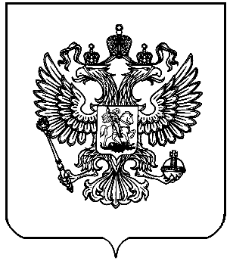
ТЕРРИТОРИАЛЬНАЯ ИЗБИРАТЕЛЬНАЯ КОМИССИЯ
ГОРОДА ЗВЕРЕВО
ул. Обухова, 14, г. Зверево Ростовской области, 34631, 8 (863) 55-6-00-49, E-mail: tik-zverevo@yandex.ru

ПОСТАНОВЛЕНИЕ

24 августа 2015г. № 239/4
г. Зверево

Об изменении в составе участковой избирательной комиссии избирательного участка, участка референдума № 634 г. Зверево Ростовской области

В связи с поданным заявлением члена участковой избирательной комиссии № 634 с правом решающего голоса Мищенко М.В. от 18.08.2015г., выдвинутой в состав участковой избирательной комиссии Ростовским региональным отделением Всероссийской общественной организации «МОЛОДАЯ ГВАРДИЯ ЕДИНОЙ РОССИИ» и руководствуясь п.6 ст.29 Федерального закона от 12.06.2002г. № 67-ФЗ «Об основных гарантиях избирательных прав и права на участие в референдуме граждан Российской Федерации»,

Территориальная избирательная комиссия города Зверево
ПОСТАНОВЛЯЕТ:

1. Освободить от обязанностей члена участковой избирательной комиссии избирательного участка, участка референдума № 634 г. Зверево Ростовской области с правом решающего голоса:

- Мищенко Марину Владимировну.

2. Направить настоящее постановление в участковую избирательную комиссию избирательного участка, участка референдума № 634 г. Зверево Ростовской области.
3. Контроль за исполнением настоящего постановления возложить на председателя территориальной избирательной комиссии города Зверево С.В.Мироненко.

Председатель С.В.Мироненко

Секретарь А.О.Кузнецова

